- 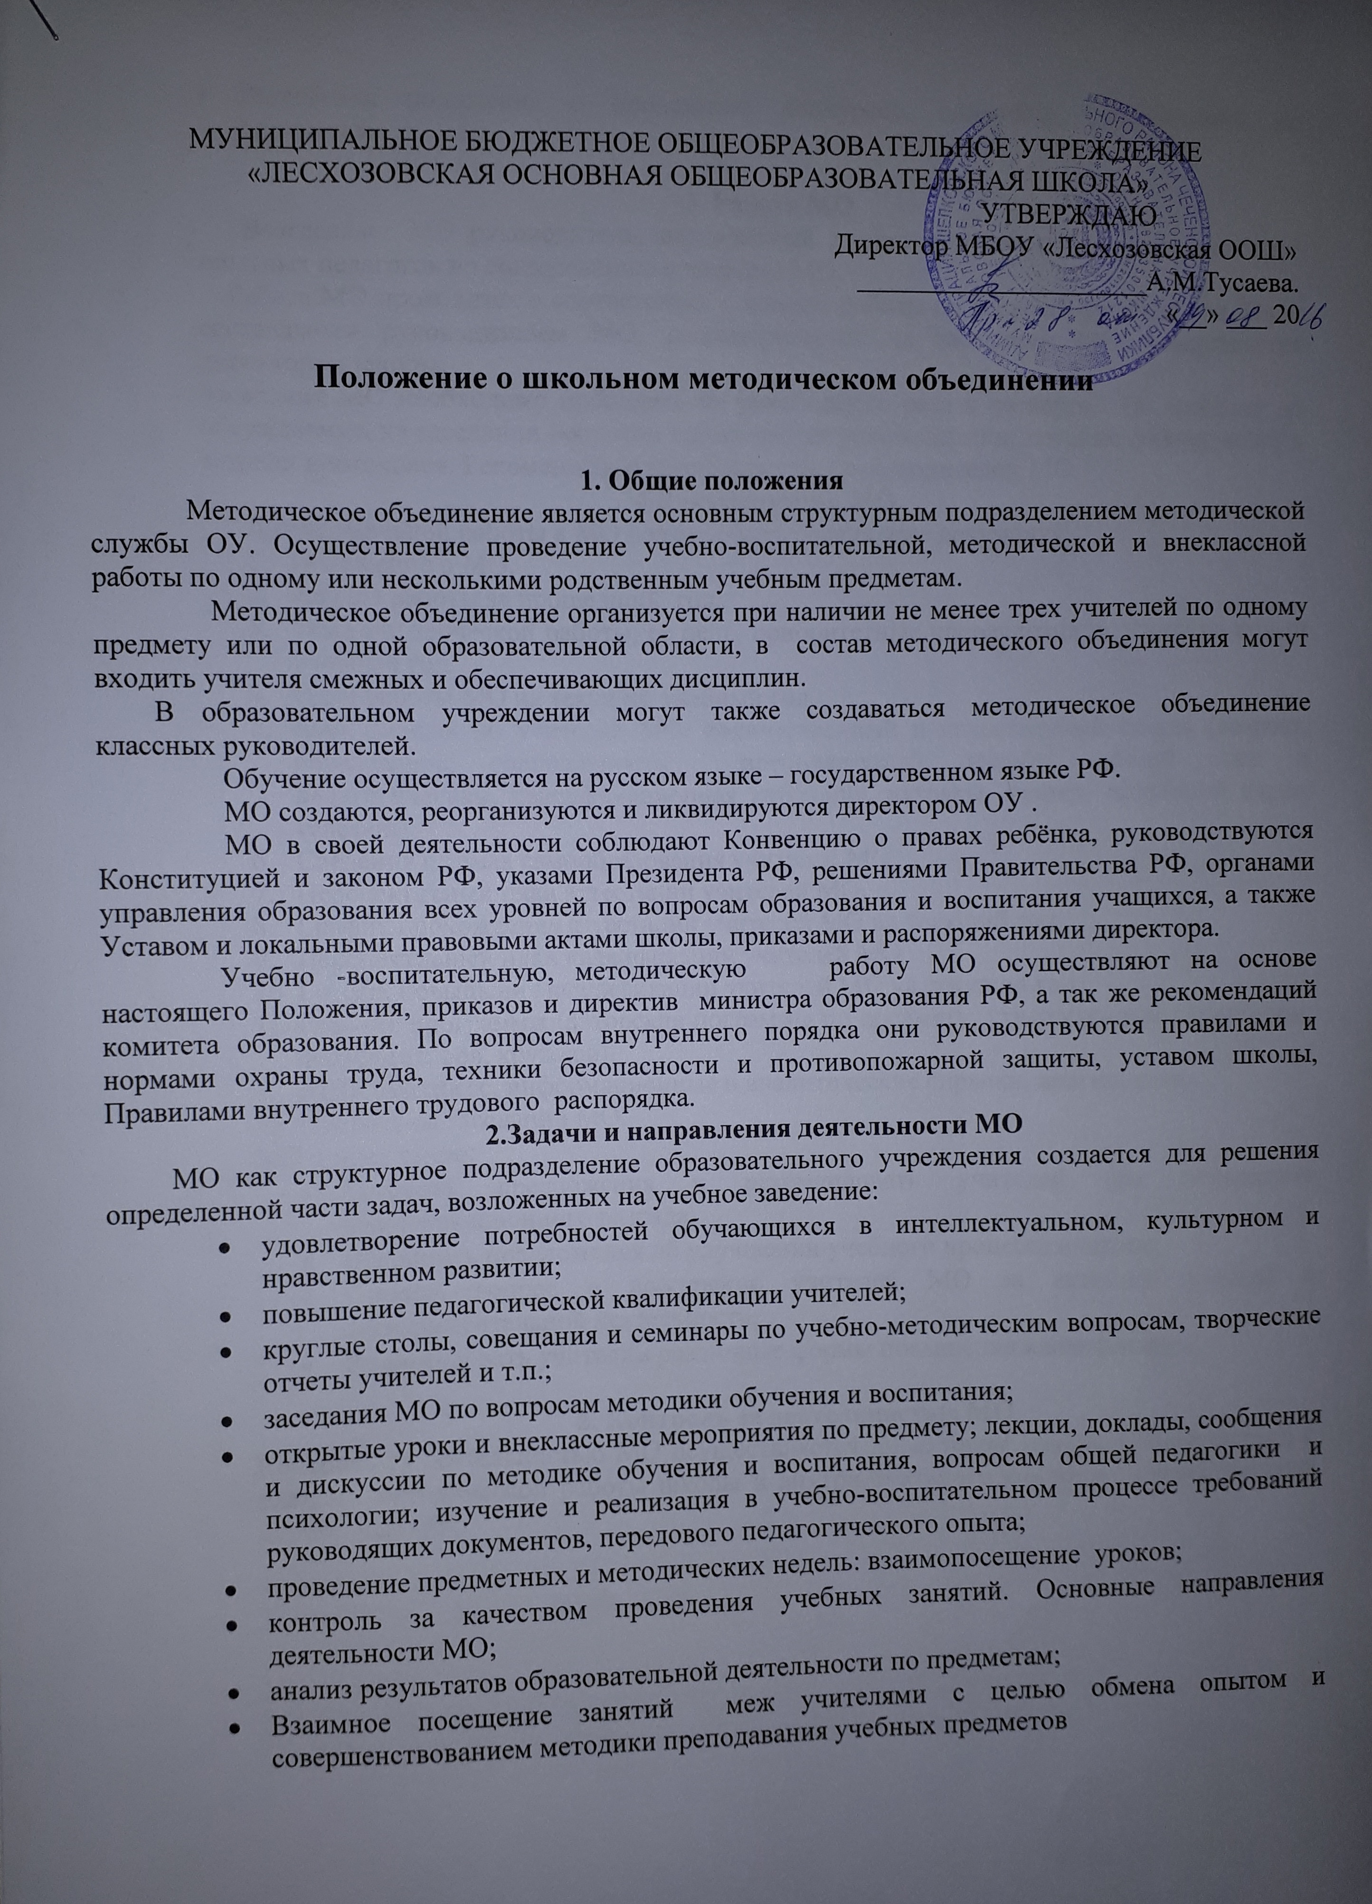

- Разработка положения о проведении конкурсов, олимпиад, соревнований по предметам.

3. Работа МО
Возглавляет МО руководитель, назначаемый директором школы из числа наиболее опытных педагогов по согласованию с членами МО.
Работа МО проводится в соответствии с планом работы на текущий учебный год. План составляется руководителем МО, рассматривается на заседании МО, утверждается директором школы.
Заседания МО необходимо проводить не реже одного раза в четверть. По каждому из обсуждаемых на заседании вопросов принимаются рекомендации, которые фиксируются в тетради протоколов. Рекомендации подписываются руководителем МО.
4.Документация МО
Для нормальной работы в МО должны быть следующие документы.
- Положение о МО.
- Анализ работы за прошедший год.
- Тема методической работы, ее цель, приоритетные направления и задачи на новый учебный год.
- План работы МО на текущий учебный год.
- Банк данных об учителях МО: количественный и качественный состав (возраст, образование, специальность , преподаваемый предмет ,общий стаж и педагогический, квалификационная категория, награды, звание, домашний адрес, телефон) .
- Сведения о темах самообразования учителей МО.
- Перспективный план аттестации учителей МО.
- График прохождения аттестации учителей МО на текущий год
- Перспективный план квалификации учителей МО
- График повышения квалификации учителей МО на текущий год
- Рабочие программы (авторские пограммы по предмету, утвержденные директором, факультативов, кружков).
- ВШК (экспресс, информационные и аналитические справки, диагностика).
- Протоколы заседаний МО.
МО имеет право:
- Готовить предложения и рекомендовать учителей для повышения квалификационного разряда;
- Выдвигать предложения об улучшении учебного процесса в школе;
- Ставить вопрос о поощрении учителей МО за активное участие в экспериментальной деятельности;
- Рекомендовать учителям различные формы повышения квалификации.

5. Контроль за деятельностью МО
Контроль за деятельностью МО осуществляется директором школы, в соответствии с планами методической работы школы и внутришкольного контроля, утверждаемыми директором ОУ.

Утверждаю:
Директор МОУ Тополинской ООШ
_____________________ Г.Ю.Гоппе

Положение
о школьных предметных неделях муниципального общеобразовательного учреждения Тополинской основной общеобразовательной школы Топчихинского района Алтайского края

1. Общие положения
1.1 Школьные предметные недели проводятся один раз в год методическим объединением с целью повышения профессиональной компетентности учителей в рамках общешкольного плана и методической работы, а также для развития познавательной и творческой активности обучающихся.
1.2 Задачи предметной недели:
- совершение профессионального мастерства педагогов через подготовку, организацию и проведение открытых уроков и внеклассных мероприятий;
- вовлечение обучающихся в самостоятельную творческую деятельность, повышение их интереса к изучаемым учебным дисциплинам;
- выявление обучающихся, которые обладают творческим способностями, стремятся к углубленному изучению определенной учебной дисциплины или образовательной области.

2. Организация и порядок проведения предметной недели
2.1 Предметные недели проводятся в соответствии с общешкольным планом работы.
2.2 План подготовки и проведения предметной недели утверждается директором школы не позднее, чем за две недели до начала ее проведения.
2.3 Организатором предметной недели является методическое объединение школы, Совет старшеклассников.
2.4 Участниками предметной недели являются:
· все учителя, преподающие предмет или группу дисциплин образовательной области, по которым проводится предметная неделя;
· ученики, изучающие предмет, по которым проводится предметная неделя;
· привлечённые родители учеников, жители посёлка.
2.5 В рамках предметной недели проводятся:
· нетрадиционные уроки по предмету;
· предметные олимпиады;
· конкурсы творческих работ
· внеклассные мероприятия классов;
· общешкольные мероприятия.
2.6 Проведение предметной недели сопровождает разнообразная наглядная информация, которая располагается на стендах школы;
2.7 По итогам предметной недели наиболее активные ее участники (как учителя, так и обучающиеся) награждаются памятным призами или грамотами.
2.8 По окончании предметной недели на заседании методического объединения проводится анализ мероприятий, организованных в ходе недели.
2.9 По итогам предметной недели директору школы сдаются следующие документы:
· план предметной недели;
· планы или сценарии открытых мероприятий;
· анализ итогов предметной недели.

